
2013年08月26日
螺纹钢期货周报
评级：震荡偏强
螺纹钢期货报告

短期上涨乏力 价格震荡为主
涨跌幅：
螺纹钢期货周涨跌幅：+0.16%

观点：
政策落实尚待时间，价格短期震荡为主。

交易建议：

合约 | 交易建议 | 第二压力位 | 第一压力位 | 第一支撑位 | 第二支撑位
RB1401 | 回调做多 | 3960 | 3900 | 3730 | 3680

近期投资要点：

1.关注需求变化

2.关注9月份美国量化宽松态度

国金期货研究所

晋超：期货从业资格号：F0273133
邮箱：jinc@gjqh.com.cn

1.螺纹钢期货行情回顾
上一交易周螺纹主力合约RB1401合约报收于3817元/吨，较前一周上涨0.16%，持仓为155.37万手，成交量844.34万手。影响上周主要因素包括：第一，下游订单变化不大，需求总体稳定；第二，建筑钢材社会库存量持续下降；第三，中钢协预估全国粗钢日均产量214.37万吨，旬环比上升2.84%。；第四，汇丰8月PMI初值50.1，中国经济复苏态势延续。

2. 市场焦点
图表1：螺纹钢主力合约
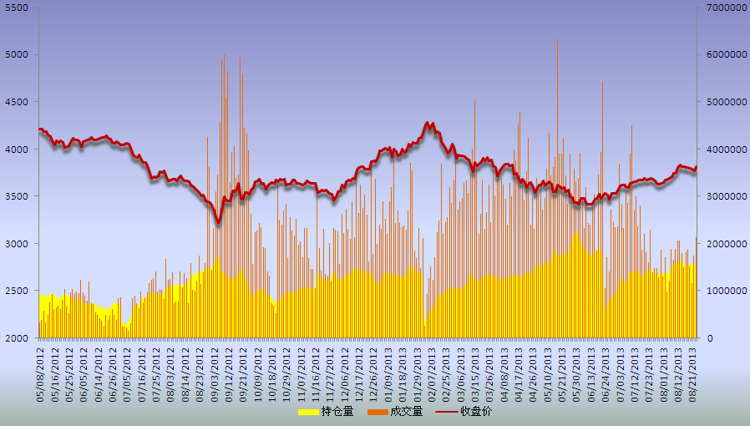
来源：国金期货研究所 WIND

2.1 汇丰8月PMI初值50.1
8月汇丰中国PMI制造业初值50.1，重返50枯荣线上方，创4个月内最高水平，此前市场预期48.3，7月终值47.7。汇丰制造业PMI在连续三个月徘徊在收缩区间后8月反弹至50.1，并创下2010年8月以来最大升幅。新订单及产出回升拉动制造业活动重回扩张区间。此前出台的稳增长政策初步显效，企业开始回补库存。但外需疲弱仍持续。8月汇丰制造业PMI初值重回50以上显示经济企稳。预计8月工业增加值可能继续小幅回升。。

2.2 国务院批准设立中国（上海）自由贸易试验区
国务院正式批准设立中国(上海)自由贸易试验区。试验区范围涵盖上海市外高桥保税区、外高桥保税物流园区、洋山保税港区和上海浦东机场综合保税区等4个海关特殊监管区域，总面积为28.78平方公里。

2.3 7月金融机构外汇占款减少244.74亿元

7月末金融机构外汇占款余额为273642.72亿元，较6月末的273887.46亿元减少244.74亿元，为连续2个月出现减少。6月外汇占款余额较5月减少412.05亿元，为2012年11月以来外汇占款新增量首次为负。今年1-7月新增外汇占款1.51万亿元，月均增加2158亿元。

2.4 伯南克缩减QE规模时间表获广泛支持
美联储于北京时间8月22日凌晨发布了7月份货币政策制定会议纪要。FOMC会议纪要显示，伯南克缩减QE规模的时间表获得了广泛的支持，并认为在7月份会议上宣布缩减QE时机尚不成熟。 纪要称，有些美联储理事表示，美联储可能需要在不久以后就开始缩减“量化宽松”计划。美国联邦公开市场委员会几乎所有委员都一致认为，现在就对资产购买计划作出改变可能还不合适。

3.市场综述：

3.1现货价格小幅落
上周现货市场小幅回落。截至上周五，全国主要市场Ф6.5mm高线和Ф20mm螺纹钢平均价格分别为3613元/吨和3642元/吨，较前一周分别下跌25元/吨和下跌32元/吨。

3.2原材料价格高位震荡
图表 2：上海钢材现货价格走势
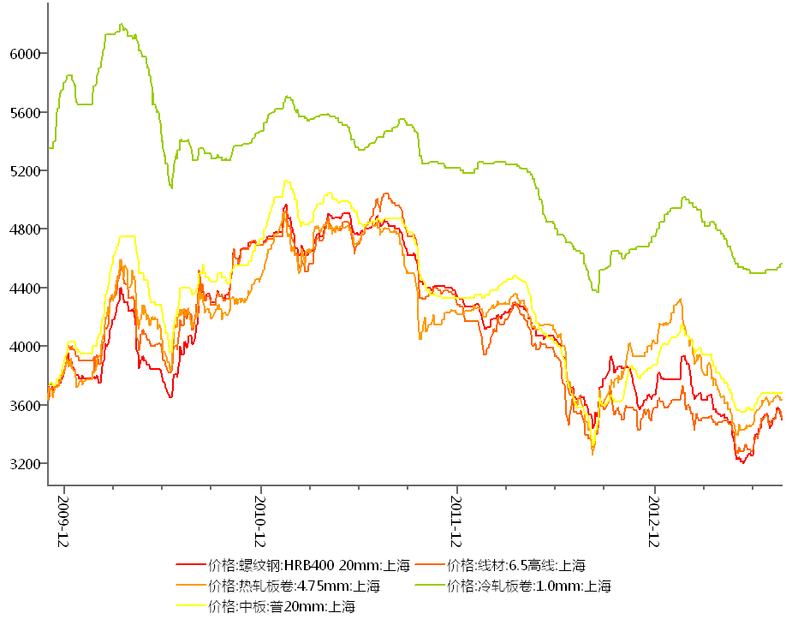 来源：国金期货研究所 WIND
上周国内原料市场成交并未受到钢价回落的影响，前期一直观望的部分大中型钢厂加大补库力度，原料市场价格总体高位震荡，部分低价资源继续补涨。其中，钢坯价格回落。截至上周五，唐山普碳方坯出厂价较上周五下跌50元至3180元/吨，20MnSi方坯为3300元/吨；邯邢地区普碳方坯出厂价下跌40元至3180元/吨。废钢价格先涨后跌。其中，江苏地区大中型钢厂采购价普遍上调70-80元，中废（6-10mm）价格达到2630-2680元/吨，精炉料为2730-2750元/吨，下半周后随着钢价回落，个别中小钢厂采购价下调30-40元。焦炭市场稳中有涨。其中，山西地区一级冶金焦（A<12.5%,CSR>60）车板价上涨20元至1230元/吨左右，二级冶金焦出厂价1100元/吨左右，市场成交转好，部分低价资源累计涨幅已达100元。内矿价格相对稳定，截止本周五，河北唐山地区个别钢厂66%铁精粉采购价略跌10元至1060-1070元/吨（现款）；邯邢地区钢厂对大型矿山采购价稳定在1270-1300元/吨，对地方矿山采购价保持1170-1190元/吨（现款）；港口现货矿价格小幅波动，成交相对清淡，价格略跌5-10元，PB粉矿935-950元/吨，58%杨迪粉矿850-870元/吨，火箭特粉830-840元/吨，63.5%巴西粗粉970-980元/吨，块矿资源较为紧张。外盘价格略跌1美元，澳大利亚PB粉矿137-138美元/吨（CIF），65%巴西粉矿146-147美元/吨（CIF）。。

3.3钢厂调价谨慎、产能出现反弹
图表 3：铁矿石价格
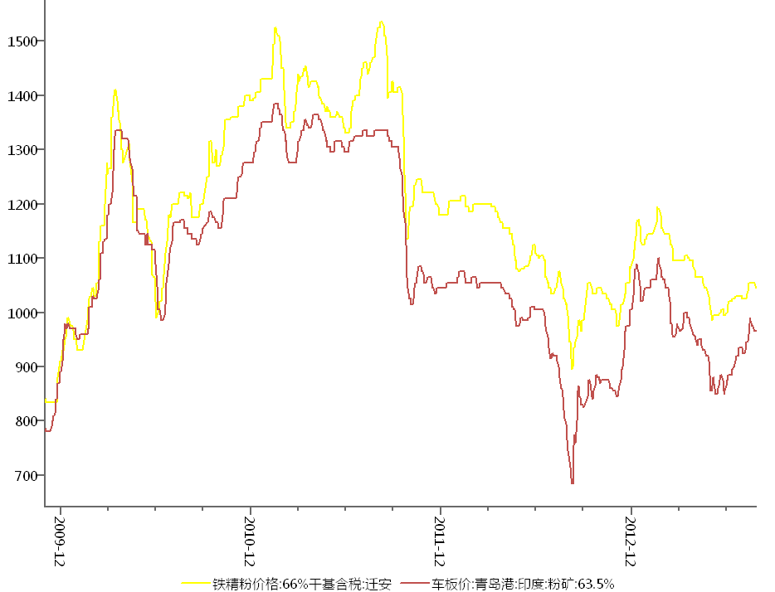 来源：国金期货研究所 WIND
钢厂方面，周国内钢价出现松动，钢厂出厂价格调整也趋于谨慎，华东地区以旬定价的沙钢、永钢、中天等钢厂对8月下旬价格继续谨慎小涨，紧贴市场定价的北方、中南地区部分钢厂出厂价格则小幅下调。从钢厂生产情况来看，8月上旬预估全国日均产量214万吨，环比上升2.7%。如果后期国家在环保治理方面力度不能进一步增强，国内钢材市场供应压力将会逐步加大。。

3.4 社会库存继续下降
图表 4：国内粗钢产量
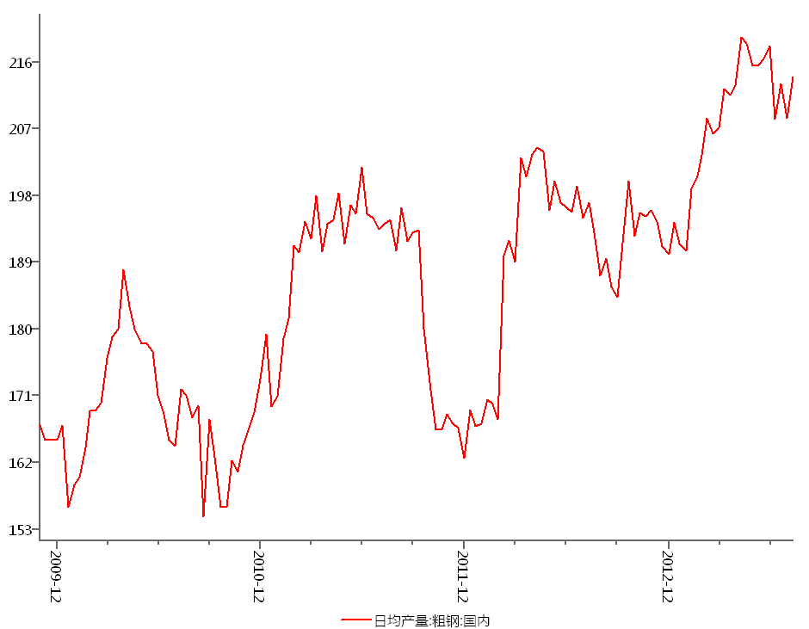 来源：国金期货研究所 WIND
截至上周末国内钢材市场库存总量1475吨，环比下降0.32%。截至上周五，螺纹钢为616.72万吨，周环比下降0.44%。

3.5 下游动态
图表 5：全国社会钢材库存
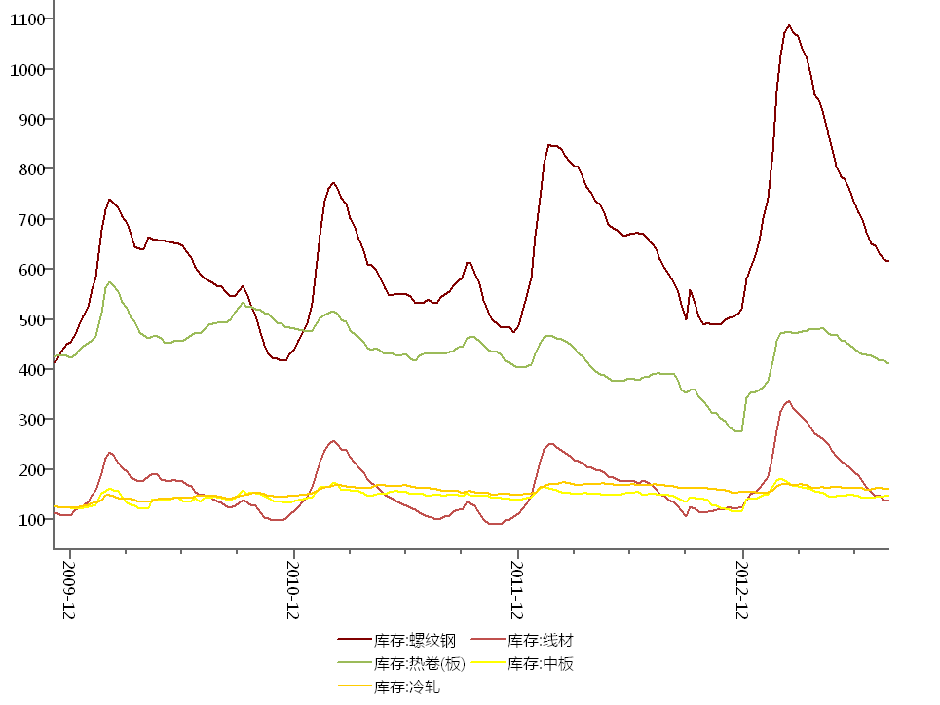 来源：国金期货研究所 WIND
8月20日，黄山至杭州铁路工程变更环境影响报告书将结束公示。和2010年的第一次环评相比，这次在站点、时速等部分方面有变更。整个工程有望2018年完工。据悉，黄杭铁路东起杭州南（萧山南），西至黄山北站，为客运专线。全线长265.244公里，其中安徽境内80.496公里。工程总投资调整为367.93亿元，比原方案少2.51亿元。

2013年以来，新疆维吾尔自治区续建、新开工交通项目建设进展顺利，1至7月份，自治区交通行业累计完成固定资产投资228.4亿元，同比增长59.3%。其中：铁路95.54亿元、公路129.26亿元、民航3.4亿元、邮政0.2亿元。

国家统计局18日发布“2013年7月份70个大中城市住宅销售价格变动情况”显示，与去年同月相比，70个大中城市中，新建商品住宅价格上涨的城市有69个，最高涨幅为北京的18.3%。二手住宅价格同比上涨的城市有67个，领涨的依然是北京，涨幅为15.3%。

3.6 国际钢价保持坚挺
上周国际钢市保持坚挺。欧洲地区夏休即将结束，随着用户重返市场，预计后期成交将好转，市场价格也将上涨。美国薄板市场继续保持稳定，中厚板价格小幅上涨，螺纹钢出现走弱继续。亚洲市场保持坚挺，东南亚进口市场暂时保持平稳，韩国浦项本周上调热卷现货价格，日本市场需求复苏，市场稳中趋涨。总体上判断，短期内国际钢材市场仍然保持强势。。

4、交易行为分析及策略：
图表 6： CRU国际钢价指数
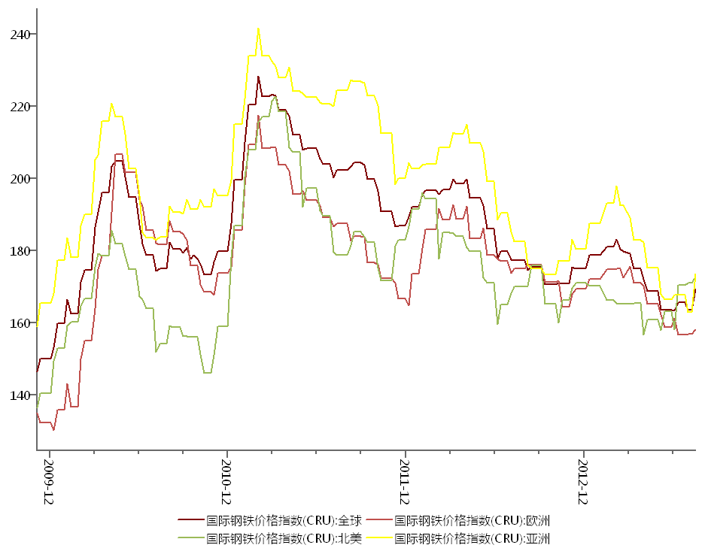 来源：国金期货研究所 WIND

4.1 持仓成交分析
从成交和持仓量来看，持仓量减持，持仓量维持低量，说明空方筹码松动，下跌欲望不强，同时多方推动热情不高，预计有调整需求。

4.2 k线分析
图表 7：持仓成交分析
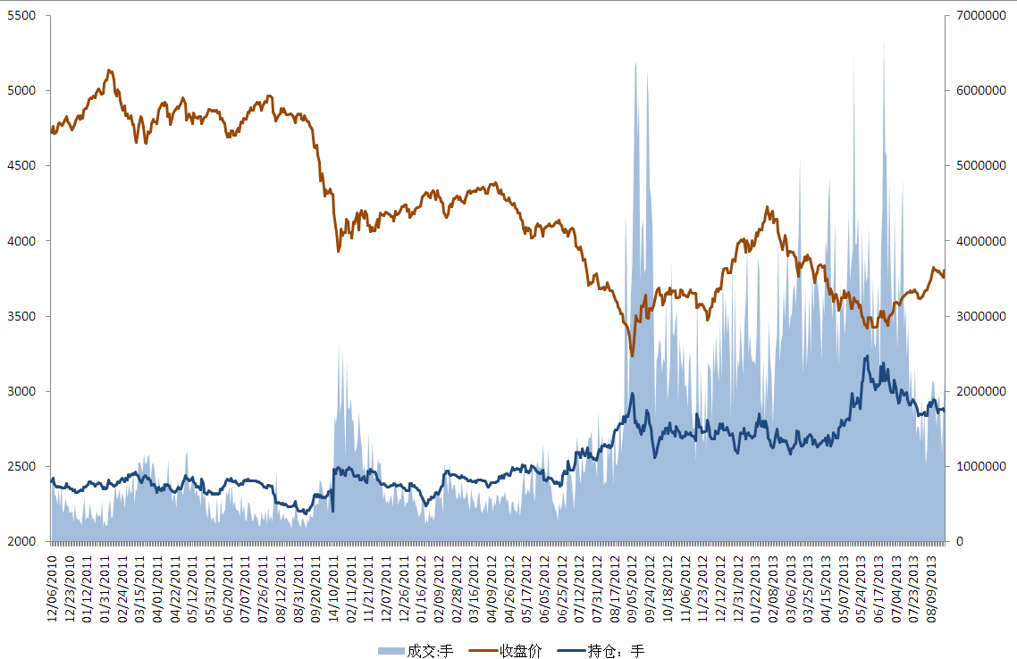 来来源：国金期货研究所 WIND
从周K线来看，收带上下影线的小阳线，表明上涨力缩小，上方出现阻力，结合前期走势来看，价格在即将触碰布林线的上轨，价格遇到阻力，预计后期走势出现将会出现调整，在择机试探上方阻力，总体还是偏涨。

4.3资金分析
图表 8：螺纹RB1401合约周线图
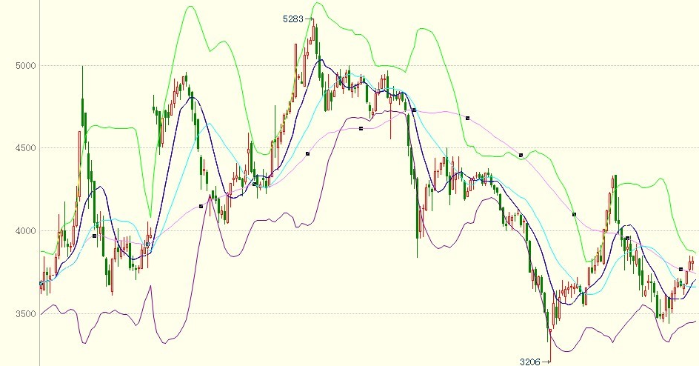来源：国金期货研究所 WIND
截止到前一周周五，市场活跃度为1. 24，活跃度减小，行情进入延续期。（我们认为当活跃度在0.5以上的时，市场资金流动较快，参与热情高，可以形成较好投机气氛，适合投机资金入场，当活跃度在0.5以下时，市场资金流动缓慢，参与热情低，适合套保企业套保）
图表 9：资金纵向分析
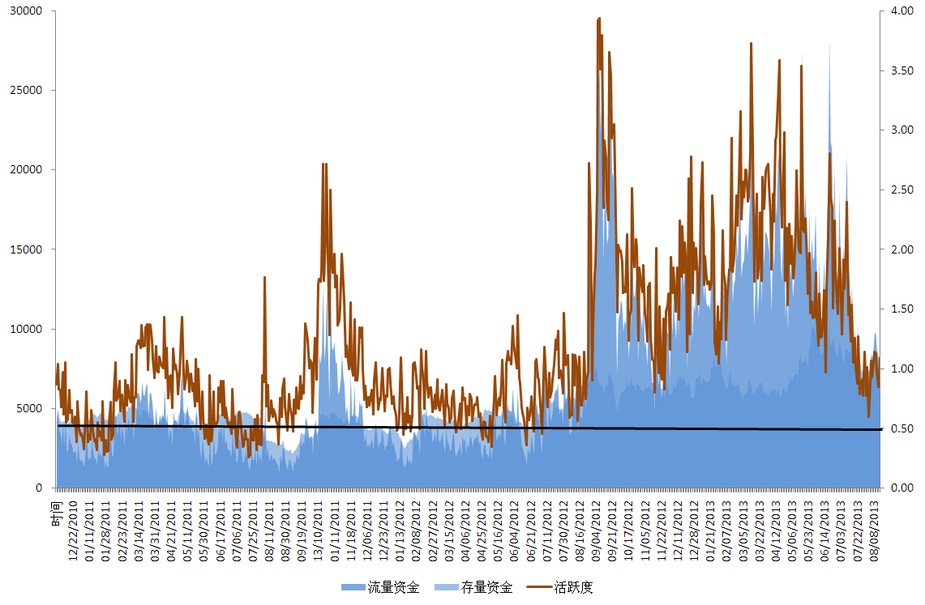 来源：国金期货研究所 WIND

5. 行情预测及操作策略
上周现货整体小幅调整，华东地区略有下跌，主要因素在于成交一般，贸易商出货力度加大。上周公布的汇丰PMI初值高于市场预期，并站在枯荣线上方，对市场形成一定提振。目前，政府态度以及政策已经从调结构让位于保增长，基建项目的力度有所加大，并且要求铁路总公司加大铁路投资，钢铁市场信心得到提振，但是由于产能反复，对价格起到遏制作用，但总体来看供求矛盾有弱化趋势，预计价格会以震荡走强的方式运行。建议投资者逢低介入多单。
成都 |  | 上海 |  | 北京
电话：(8628)-86713680 |  | 电话：(8621)-61357433 |  | 电话：(8610)-66219878
传真：(8628)-61304605 |  | 传真：(8621)-61357428 |  | 传真：(8610)-66216028
邮编：610061 |  | 邮编：201204 |  | 邮编：100032
地址：成都市锦江区东大街芷泉段229号东方广场C座28层 |  | 地址：上海市浦东新区芳甸路1088号紫竹国际大厦5楼 |  | 地址：中国北京西城区金融街投资广场B座11层

广州 | 杭州
电话：(8620)-28028028 | 电话：(86571)-87956109
传真：(8620)-28028029 | 传真：(86571)-87956104
邮编：510620 | 邮编：310012
地址：广州市天河区体育西路191号 大厦B塔38层 | 地址：杭州市文三路555号莱茵达大厦15层

免责声明：
本报告由国金期货有限责任公司（以下简称“本公司”）制作，未获得国金期货有限责任公司的书面授权，任何人和单位不得对本报告进行任何形式的修改、发布和复制。 本报告基于本公司期货投资研究咨询人员采用可信的公开资料和实地调研资料，但本公司对这些信息的准确性和完整性不作任何保证，且本报告中的资料、建议、预测均反映报告初次发布时的判断，可能会随时调整，报告中的信息或所表达的意见不构成投资、法律、会计或税务的最终操作建议，本公司不就报告中的内容对最终操作建议作任何担保。在国金期货有限责任公司及其投资研究咨询人员知情的范围内，国金期货有限责任公司及其期货投资研究咨询人员以及财产上的利害关系人与所评价或推荐的产品不存在任何利害关系，同时提醒期货投资者，期市有风险，入市须谨慎。

